Smaczny i bezpieczny drób – porady i inspiracje na jesień

To, że mięso drobiowe jest jednym z chętniej wybieranych przez konsumentów – to już wiemy. Kampania „To jest nasz drób! Wysoka jakość – europejska gwarancja” udowadnia, że warto po nie sięgać przez cały rok. Dlaczego? Europejski drób jest nie tylko smaczny, ale też bezpieczny i wysokiej jakości, ponieważ produkowany jest zgodnie z restrykcyjnymi europejskimi normami.
Czy nasza kuchnia bez drobiu byłaby tak urozmaicona? Z pewnością nie! Dzięki bogactwu smaków mięso z kurczaka, indyka, kaczki, gęsi oraz innych gatunków zapewnia różnorodność na talerzu. A to ważne, zwłaszcza gdy pogoda nas nie rozpieszcza. Czy może być coś lepszego niż domowy comfort food na jesień?
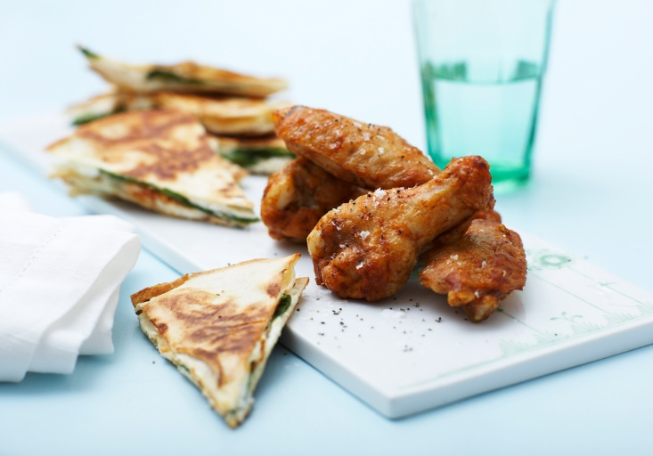

– Jak przyjemny jest czas złotych liści, nie tylko ze względu na kolory, ale też różnorodność smaków, które możemy mieszać w kuchni! Grzyby, dynia, kasztany, rzodkiewka, granat i pomarańcze połączone razem z drobiem wprowadzą nas w chłodne miesiące. Dania stają się pełne intensywnych smaków i aromatów. Kaczka w sosie pomarańczowym i jabłkach, kurczak z borowikami, quiche z dynią i gęsią - i wreszcie indyk nadziewany kasztanami i batatem... to właśnie jest jesień w kuchni! – mówi ambasadorka kampanii Cristina Catese.
Co na jesień poleca drugi ambasador kampanii Sebastian Krauzowicz? - Na listopadowe chłody polecam gęsinę na świętego Marcina! W polskiej tradycji kulinarnej gęsie mięso i podroby goszczą na stołach od wieków. Choć na pozór gęś wydaje się trudna do przyrządzenia, ja mam przepisy, które obalają ten mit. Każdy może ją przygotować!

Dania z europejskiego drobiu na Targu Śniadaniowym
Jak żegnaliśmy lato i witaliśmy jesień? Nasi ambasadorzy gotująco podeszli do tematu i 3 października, przygotowali kulinarną ucztę dla odwiedzających żoliborski Targ Śniadaniowy. Na stoisku kampanii „To jest nasz drób! Wysoka jakość – europejska gwarancja” nie zabrakło kreatywnych włoskich i polskich dań z drobiem oraz pokazów gotowania na żywo. Ambasadorzy zaserwowali m.in.: curry z kurczaka, mini-roladki z indyka z serem i szynką z sałatką, kaczą pierś marynowaną z jabłkami i pomarańczami oraz gęsią okrasę na pajdzie domowego chleba.
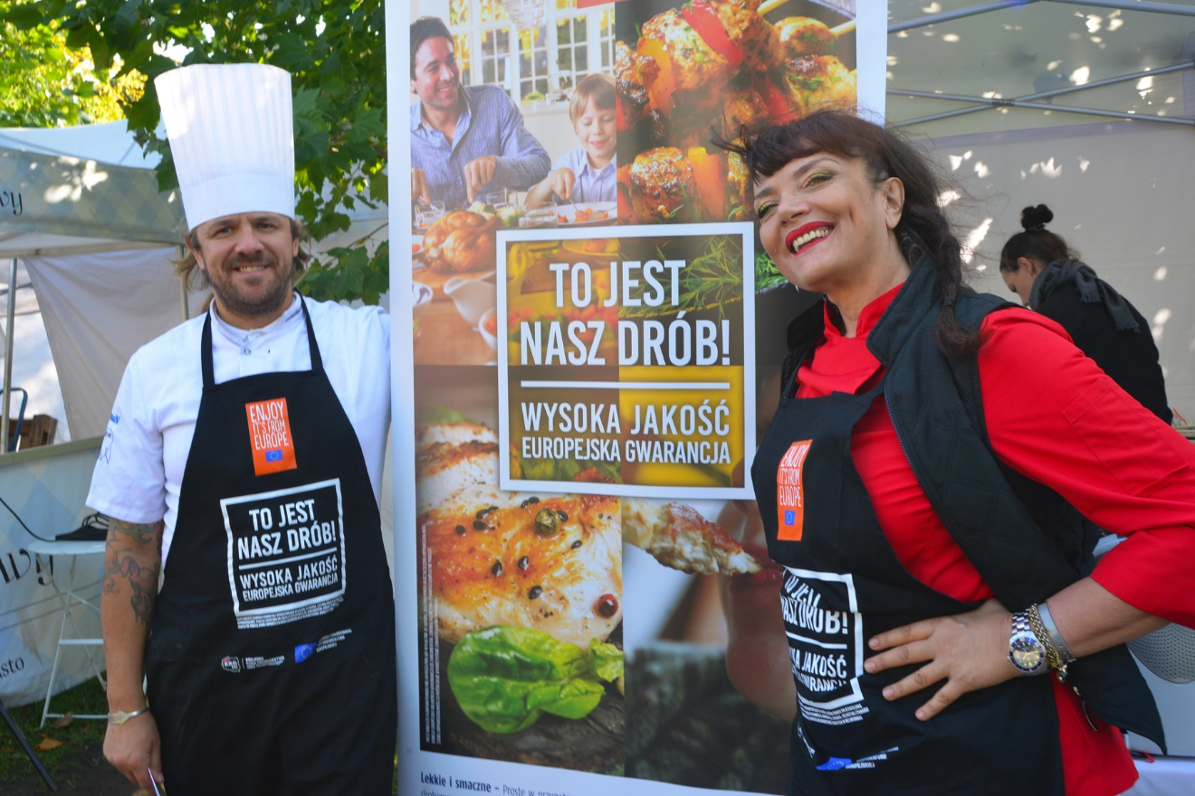

Zanim pokażemy Wam przepisy z mięsa drobiowego w sam raz na jesień, które przygotowali ambasadorowie kampanii „To jest nasz drób! Wysoka jakość - europejska gwarancja”, sprawdźcie kilka porad, jak właściwie przechowywać mięso drobiowe.

Jak przechowywać mięso drobiowe?
Po zakupie, mięso od razu rozpakowujemy i przekładamy do szczelnie zamykanego pojemnika. Nie zostawiamy mięsa w foliowym woreczku w lodówce, ponieważ folia może przeciekać, a soki z mięsa zabrudzą inne produkty. Mięso spożywamy w możliwie jak najkrótszym czasie – maksymalnie, w ciągu dwóch do trzech dni. Jeżeli kupujemy pakowane mięso drobiowe, na opakowaniu podany jest termin przydatności, którego należy bezwzględnie przestrzegać. Przyrządzone wcześniej mięso drobiowe można przechowywać w lodówce, w odpowiednio niskiej temperaturze, przez jeden do dwóch dni, najlepiej w hermetycznym pojemniku.

Zamrażanie i rozmrażanie
Mrożone mięso drobiowe należy przechowywać w zamrażarce w temperaturze -18 °C i spożyć przed upływem terminu minimalnej trwałości („Najlepiej spożyć do”). Jak wydłużyć czas przechowywania świeżego mięsa drobiowego? Warto sięgnąć po woreczki przeznaczone do zamrażania. Są one wykonane z wytrzymałej, nieprzepuszczającej zapachów i mrozoodpornej folii.
Mięsa nie rozmrażamy w temperaturze pokojowej. Najlepiej przełożyć zamrożone do lodówki, pozostawiając na sitku umieszczonym w pojemniku, tak aby mięso nie leżało w wyciekającym z niego soku. Rozmrożenie 500 gramów mięsa drobiowego zajmuje ok. 5 godzin. W przypadku całego kurczaka lub indyka potrzeba ok. 24 godzin. Innym sposobem rozmrażania jest umieszczenie mięsa w zimnej kąpieli wodnej, w szczelnym opakowaniu. Całe tuszki należy umieszczać piersią w dół, w misce wypełnionej zimną wodą.

Więcej porad i przepisów kulinarnych znajduje się na stronie: www.eu-poultry.eu.
Czy chciałbyś dowiedzieć się więcej o dobrostanie zwierząt i zrównoważonej produkcji mięsa drobiowego w UE, o korzyściach żywieniowych wynikających ze spożywania mięsa drobiowego lub o różnych sposobach jego przyrządzania? Z przyjemnością prześlemy Ci najnowszy zestaw materiałów prasowych w formie elektronicznej.

Kontakt dla Mediów: |  | Kontakt do organizatora:
Sopexa S.A. Oddział w Polsce |  | Krajowa Rada Drobiarstwa – Izba Gospodarcza
Monika Borowska-Komenda |  | Małgorzata Reszczyńska | Marta Kędel
Telefon: +48 604 400 434 |  | Telefon: +48 605 344 993 | Telefon: +48 601 548 976
e-mail: mborowska@sopexa.com |  | e-mail:  m.reszczynska@krd-ig.pl | e-mail:  m.kedel@krd-ig.pl
www.sopexa.com |  | www.krd-ig.com.pl

Treść niniejszej kampanii promocyjnej wyraża poglądy wyłącznie jej autora, za którą ponosi on bezwzględną odpowiedzialność. Komisja Europejska ani Agencja Wykonawcza ds. Konsumentów, Zdrowia, Rolnictwa i Żywności (CHAFEA) nie ponoszą żadnej odpowiedzialności za potencjalne wykorzystanie zawartych w niej informacji.

